***Página Lanche***

***Introdução***

Esta página permitirá ao administrador **visualizar por página** os lanches cadastrados, visualizar lanches utilizando os filtros por nome do lanche, editar algum lanche já cadastrado, excluir algum lanche já cadastrado e adicionar um novo lanche.

**User Story**

Eu como administrador do lanche  
Quero acessar a página Lanche  
Para visualizar lanches existentes, adicionar novo lanche, alterar ou excluir algum lanche

***Protótipo de tela***

Link: <https://www.figma.com/proto/sIOjm3aGrKYtEi7BEvOidc/Untitled?node-id=27%3A13&scaling=min-zoom&page-id=0%3A1&starting-point-node-id=1%3A2>

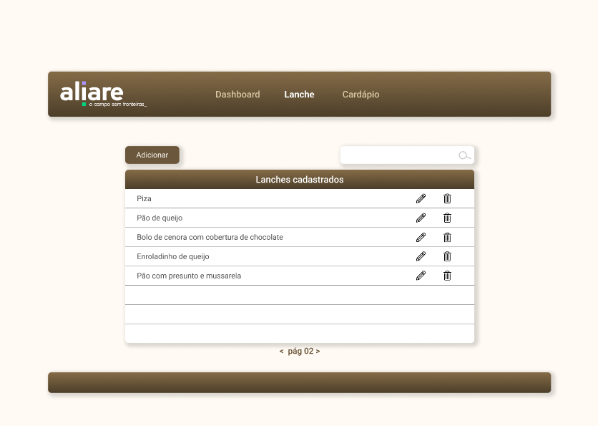

***Feature “Adicionar”***

***Introdução***

Esta funcionalidade permitirá o administrador adicionar lanches no banco de dados.

**User Story**

Eu como administrador do lanche  
Quero adicionar um lanche no banco de dados  
Para poder montar o cardápio mensal

***Protótipo de tela***

Link: <https://www.figma.com/proto/sIOjm3aGrKYtEi7BEvOidc/Untitled?node-id=27%3A13&scaling=min-zoom&page-id=0%3A1&starting-point-node-id=1%3A2>

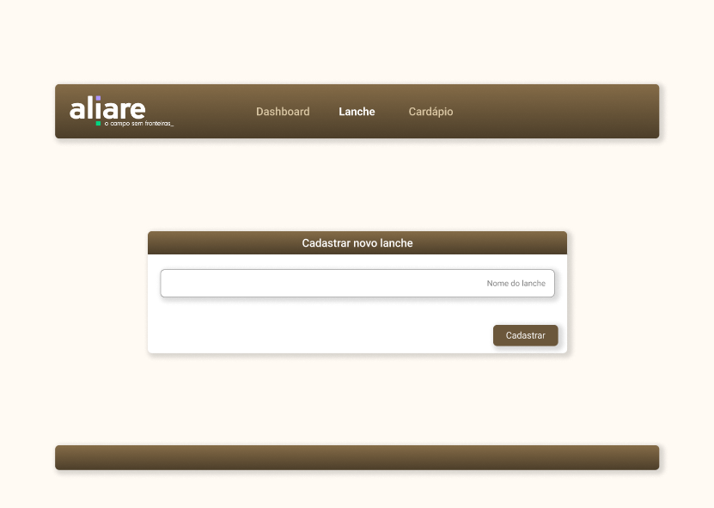

***Dados de entrada***

|  |  |  |  |  |
| --- | --- | --- | --- | --- |
| **Nome do campo** | **Validações** | **Tipo** | **Tamanho** | **Obrigatório** |
| Nome | Apenas letras, não permitido números e caracteres especiais | Texto | 50 | S |

***Interações*Cadastrar**

|  |  |
| --- | --- |
| **-** | **Detalhes** |
| Dados de entrada | -Ver Dados de entrada |
| Validações | -Caso o lanche já exista no banco de dados, devemos apresentar a seguinte mensagem: Item já cadastrado no banco de dados.  -Caso administrador insira algum caractere invalido, devemos apresentar a seguinte mensagem: Caractere invalido inserido, utilize apenas letras. -Caso o administrador tente ultrapassar o número máximo de caractere, devemos apresentar a seguinte mensagem: “Número máximo de 50 caracteres atingido!”.  -Caso o administrador tente cadastrar um lanche que possua menos que 4 caracteres, devemos apresentar a seguinte mensagem: “Número mínimo de caracteres permitidos é 4!”. |
| Resultados esperados | -Lanche cadastrado |

**Haverá outras interações especificas:**Não possui outras interações.

*Cenários possíveis****: Clique aqui***

***Feature “Pesquisar”***

***Introdução***

Esta funcionalidade é um input que permitirá ao usuário efetuar uma pesquisa pelo nome do lanche.

**User Story**

Eu como administrador do lanche  
Quero pesquisar por um lanche cadastrado  
Para que eu possa editar ou exclui-lo

***Protótipo de tela***

Link: <https://www.figma.com/proto/sIOjm3aGrKYtEi7BEvOidc/Untitled?node-id=27%3A13&scaling=min-zoom&page-id=0%3A1&starting-point-node-id=1%3A2>



***Dados de entrada da pesquisa***

|  |  |  |  |  |
| --- | --- | --- | --- | --- |
| **Nome do campo** | **Validações** | **Tipo** | **Tamanho** | **Obrigatório** |
| Pesquisar | Máximo de 50 caracteres | Texto | 50 | S |

***Interações*Pesquisar**

|  |  |
| --- | --- |
| **-** | **Detalhes** |
| Dados de entrada | -Ver Dados de entrada |
| Validações | -Caso o administrador digite o nome de um item que não conste no banco de dados, devemos apresentar a seguinte mensagem: Lanche não encontrado. |
| Resultados esperados | -Visualização do lanche informado no campo de pesquisa. |

**Haverá outras interações especificas:**Não possui outras interações.

*Cenários possíveis****: Clique aqui***

***Feature “Editar”***

***Introdução***

Esta funcionalidade permitirá ao usuário editar o lanche cadastrado. É acessada através de um ícone que representado pela imagem de um lápis.

**User Story 01**

Eu como administrador do lanche  
Quero editar um lanche já cadastrado  
Para fazer a correção do nome

**User Story 02**

Dado que o administrador efetue a alteração desejada  
Quando clicar em salvar  
Então deverá aparecer um pop up com a mensagem “Deseja salvar a alteração? (Sim, Não)”

***Protótipo de tela***

Link: <https://www.figma.com/proto/sIOjm3aGrKYtEi7BEvOidc/Untitled?node-id=27%3A13&scaling=min-zoom&page-id=0%3A1&starting-point-node-id=1%3A2>

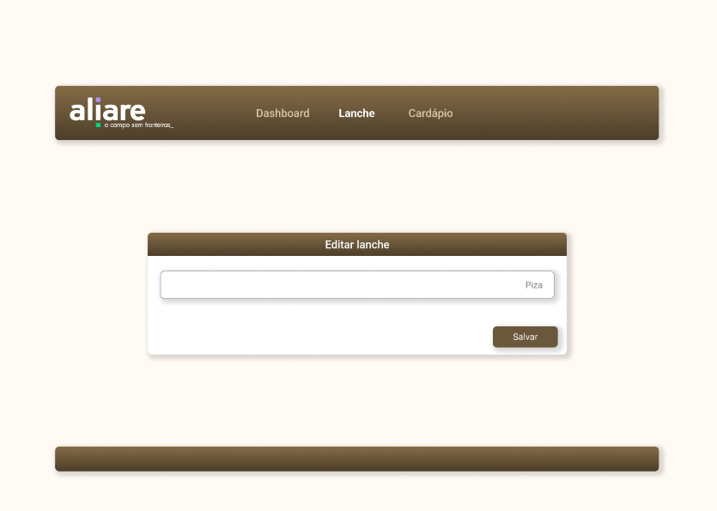

***Dados de entrada***

|  |  |  |  |  |
| --- | --- | --- | --- | --- |
| **Nome do campo** | **Validações** | **Tipo** | **Tamanho** | **Obrigatório** |
| Nome | Apenas letras, não permitido números e caracteres especiais | Texto | 50 | S |

***Interações*Salvar**

|  |  |
| --- | --- |
| **-** | **Detalhes** |
| Dados de entrada | -Ver Dados de entrada |
| Validações | -Caso o lanche já exista no banco de dados, devemos apresentar a seguinte mensagem: Item já cadastrado no banco de dados. -Caso administrador insira algum caractere invalido, devemos apresentar a seguinte mensagem: Caractere invalido inserido, utilize apenas letras. -Caso o administrador tente ultrapassar o número máximo de caractere, devemos apresentar a seguinte mensagem: Número máximo de 50 caracteres atingido.  -Caso o administrador tente cadastrar um lanche que possua menos que 4 caracteres, devemos apresentar a seguinte mensagem: “Número mínimo de caracteres permitidos é 4!”. |
| Resultados esperados | -Alteração efetuada com sucesso! |

**Haverá outras interações especificas:**Não possui outras interações.

*Cenários de possíveis****: Clique aqui***

***Feature “Excluir”***

***Introdução***

Esta funcionalidade permitirá ao usuário excluir algum lanche já cadastrado. É acessada através de um ícone representado pela imagem de uma lixeira.

**User Story 01**

Eu como administrador do lanche  
Quero visualizar um lanche já cadastrado  
Para excluí-lo da lista de lanches cadastrados

**User Story 02**

Dado que o administrador encontre o lanche desejado  
Quando clicar no ícone excluir (representado por uma lixeira)  
Então deverá aparecer um pop up com a mensagem “Deseja excluir este lanche? (Sim, Não)”

***Protótipo de tela***

Link: <https://www.figma.com/proto/sIOjm3aGrKYtEi7BEvOidc/Untitled?node-id=27%3A13&scaling=min-zoom&page-id=0%3A1&starting-point-node-id=1%3A2>



***Interações*Excluir**

|  |  |
| --- | --- |
| Resultados esperados | -Lanche excluído com sucesso! |

**Haverá outras interações especificas:**Não possui outras interações.

*Cenários de possíveis****: Clique aqui***